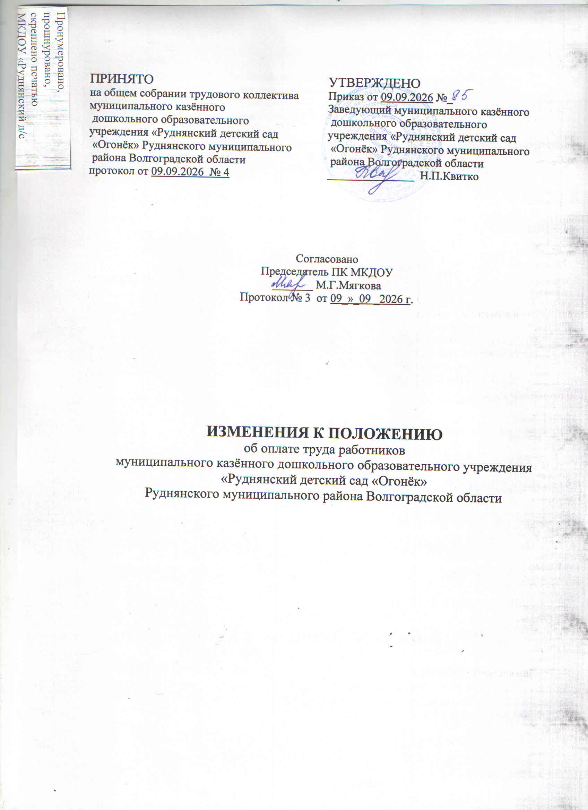

Пункт 1.4 раздела 1 «Общие положения» Положения изложить в новой редакции:
«1.4. Заработная плата работников учреждений включает оклады (должностные оклады), выплаты компенсационного характера и выплаты стимулирующего характера согласно условиям оплаты труда, определенным настоящим Положением и действующим трудовым законодательством.
Заработная плата каждого работника зависит от его квалификации, сложности выполняемой работы, количества и качества затраченного труда и максимальным размером не ограничивается, за исключением случаев, предусмотренных Трудовым кодексом Российской Федерации»

